第五章 化学反应速率及化学平衡习题 (p111-113)参考答案

1.解答：(1) 在0~2分钟内的平均反应速率为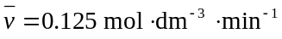
(2) 在第2分钟时瞬时速率需通过作图法（如右图）求得 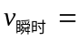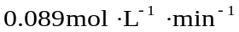
2.解答：反应对反应物A的反应级数为2，对反应物B的反应级数为1，反应的速率方程为
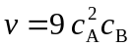
3.解答：（1）反应对HgCl₂的反应级数为1，对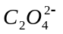的反应级数为2，总反应级数为3；
(2) 速率常数是7.6×10⁻³ mol⁻²⋅dm⁶⋅s⁻¹；
(3) 当HgCl₂浓度为0.020 mol ⋅ dm⁻³，的浓度为0.22 mol ⋅ dm⁻³时，反应速率为
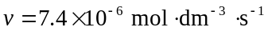
4.解答：(1) 即该反应对反应物A的级数为1，反应对反应物B的级数为2，故反应总级数为3；
(2) 反应的速率系数为 k = 2.0 mol⁻² ⋅ dm⁶ ⋅ s⁻¹
(3) 反应速率方程：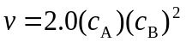;当c_{A} = c_{B} = 0.50 mol⋅dm⁻³时，反应速率为： v = 0.25 mol⋅dm⁻³⋅s⁻¹
5.解答： k₂₂₇ = 3.9 × 10⁻³ dm³ ⋅ mol⁻¹ ⋅ s⁻¹
6.解答：反应的活化能为E_{a} = 103 kJ⋅ mol⁻¹
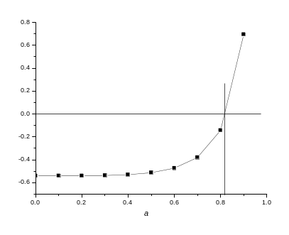7.解答：该反应用I－催化时，其反应速率是无催化剂时的1.88 ×10³倍；用酶催化时，其反应速率是无催化剂时的5.51×10⁸倍。
8.解答：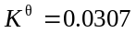
9.解答：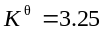； 气态氯原子的平衡分压力为p = 1.33 ×10⁻³ kPa
10.解答：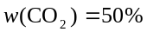 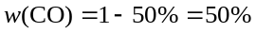
11.解答：(1) CH₄的转化率为 α = 0.47＝47％
(2) 用尝试发求得CH₄的转化率：α ≈0.83＝83％（也可用作
图法求解,如图）
12.解答：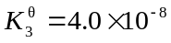
13.解答：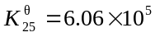; 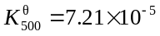
14.解答：(1) 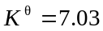; (2) c_{(Br2)} = 0.0043＋0.01-x = 0.0126 mol⋅dm⁻³;
c_{(Cl2)} = 0.0043-x = 0.0025 mol⋅dm⁻³; c_{(BrCl)} = 0.0114+2x = 0.0149 mol⋅dm⁻³
(3) 上述结果说明增加平衡系统中反应物的浓度，平衡会向正反应方向移动。
15.解答：反应商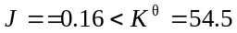
所以平衡将向正反应方向移动，反应中将有更多的HI(g)生成。
16.解答：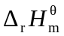＝- 317 kJ⋅ mol⁻¹
17.解答：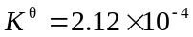 p_{Hg} = 7.51 kPa
18解答： p_{A} = 58.6 kPa; 平衡时A的转化率为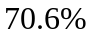，B的分压力为41.4 kPa。
19.解答：(1) 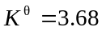
(2) 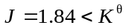=3.68 故平衡向正反应方向移动，说明水蒸气的加入有利于乙烷裂解。
20.解答：平衡时氨的体积分数为
21.解答：(1)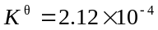; (2)p_{Hg} = 7.51 kPa，平衡系统的总压为; (3) 求得p_{Hg} = 1.46 kPa
22.解答：(1) 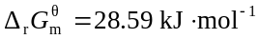 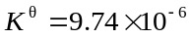
(2) 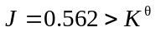, 此时反应向逆反应方向进行。
23.解答：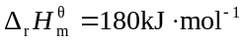 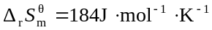 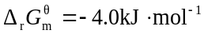 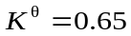
24.解答：(1) x=1， y=1; (2) 反应总级数2； (3) 反应的速率系数为 k=3.408L ⋅ mol⁻¹⋅ s⁻¹
25.解答：(1) =8.74KPa (2) 体系中没有反应物H₂S;
(3) p(H₂S)=13.7Pa；p(H₃N)=8.76KPa
(4) 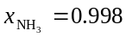 (5)m_{min}=1.41×10⁻³g

